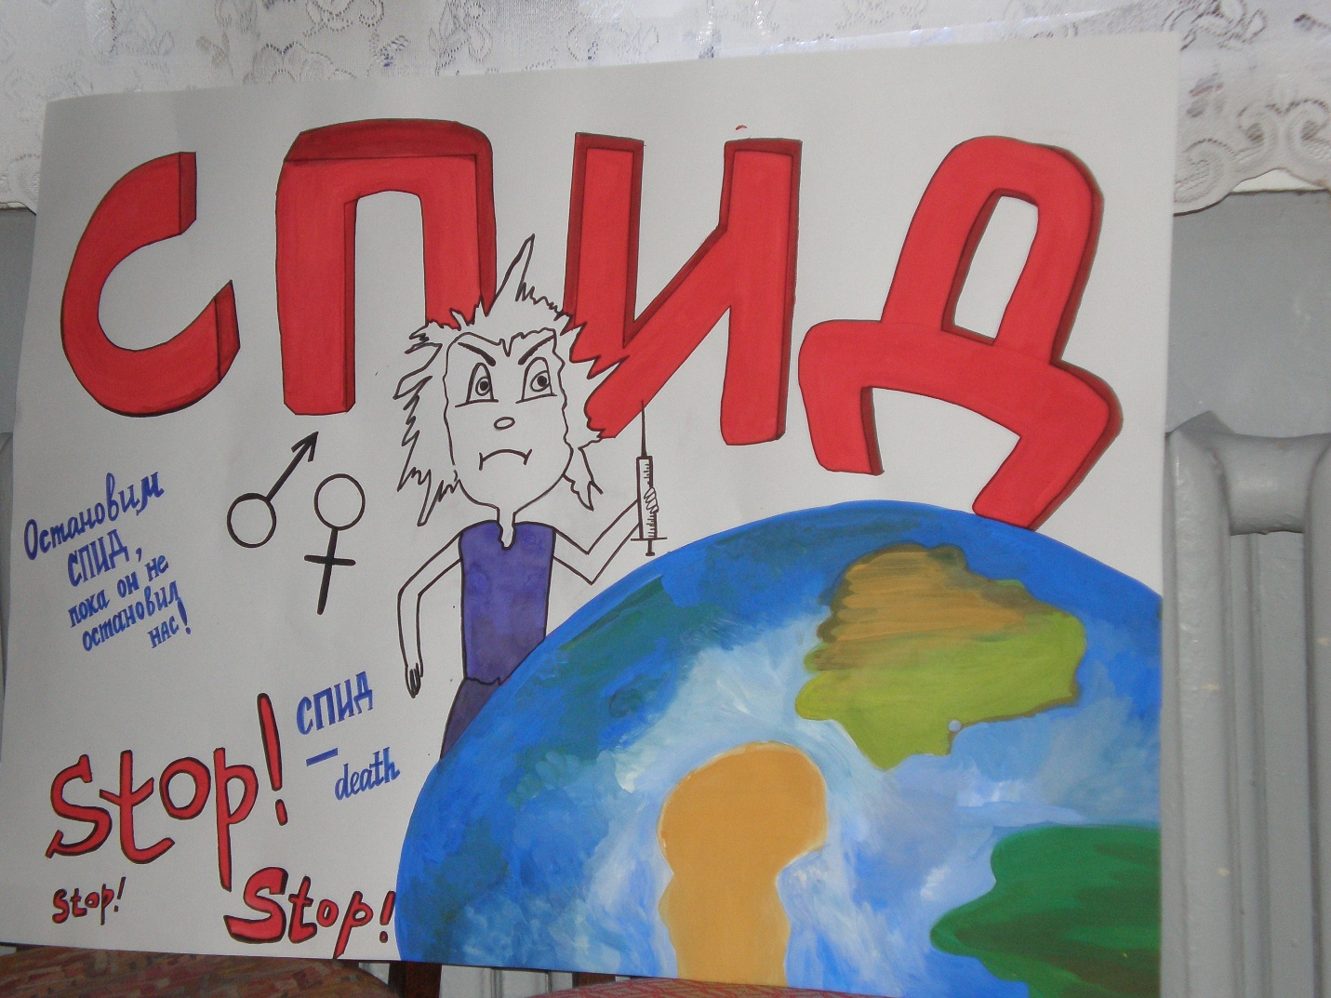
Для привлечения внимания учащихся и педагогов к актуальной проблеме 21 века и была организована школьная акция «Дети против СПИДа!». В рамках этого мероприятия во всех классах прошли классные часы с просмотром видеоматериалов, презентаций по данной тематике.
В школьной библиотеке функционировала книжная выставка «СПИД: опасно не знать» (библиотекарь Г.Н. Обухова). Вниманию читателей была представлена литература по истории заболевания, путях передачи вируса, синдромах и группах риска, лечению и профилактике ВИЧ-инфекции, а также книги, посвященные проблемам наркомании. Учащиеся 3 класса (классный руководитель И.Ю. Васильева) изготовили информационные буклеты, где особое внимание уделялось формированию навыков здорового образа жизни у подростков и молодежи. Они были розданы старшеклассникам.
С целью единения против СПИДа каждый подросток прикрепил на грудь значок с красной ленточкой «СТОПВИЧСПИД». Значки изготовили девятиклассники (классный руководитель Николаев Г.Н. ) и раздали их школьникам и педагогам школы с целью обратить внимание на проблему века. Красная ленточка - символ понимания СПИДа, солидарности с ВИЧ-инфицированными людьми - была задумана весной 1991 года, ее идея принадлежит американскому художнику Франку Муру. Сейчас ни одна акция не обходится без нее.
В ходе информационно-профилактической акции учащимися 9 класса (классный руководитель Г.Н. Николаев) была организована беседа на переменах. Ребята рассказали о том, что Всемирный день борьбы со СПИДом впервые отметили 1 декабря 1988 года. Говорили о том, какую угрозу существованию человечества несет эта глобальная эпидемия. СПИД не является болезнью одной страны или одного региона. Он представляет большую опасность для всех нас. Нет ни лекарств, ни вакцин против этой инфекции. Единственная мера защиты – профилактика.
Заключительным моментом акции стало оформление стены второго этажа школы. Из красных ленточек под девизом: «Знаю. Поддерживаю. Присоединяюсь!» ребята составили инсталляцию «Дерево жизни». Они поясняли всем, что петелька из отрезка ленты красного цвета – это не украшение, а символ осознания людьми важности проблемы ВИЧ-инфекции. Поэтому, прикрепив ленту к «Дереву жизни», учащиеся выразили свою поддержку, переживание, сострадание тем, кто болен. Чем больше людей прикрепит красную ленточку, тем слышнее будет голос тех, кто требует внимания к этой проблеме.
Проведенные мероприятия дали уникальную возможность повысить информированность школьников о заболевании и мерах профилактики ВИЧ/СПИДа. Педагоги и учащиеся ГБОУ ООШ села Стюхино сделали очередной шаг к борьбе против ВИЧ-инфекции, к осознанию этой проблемы для каждого и выразили заботу и тревогу за тех, кто ею болен.

